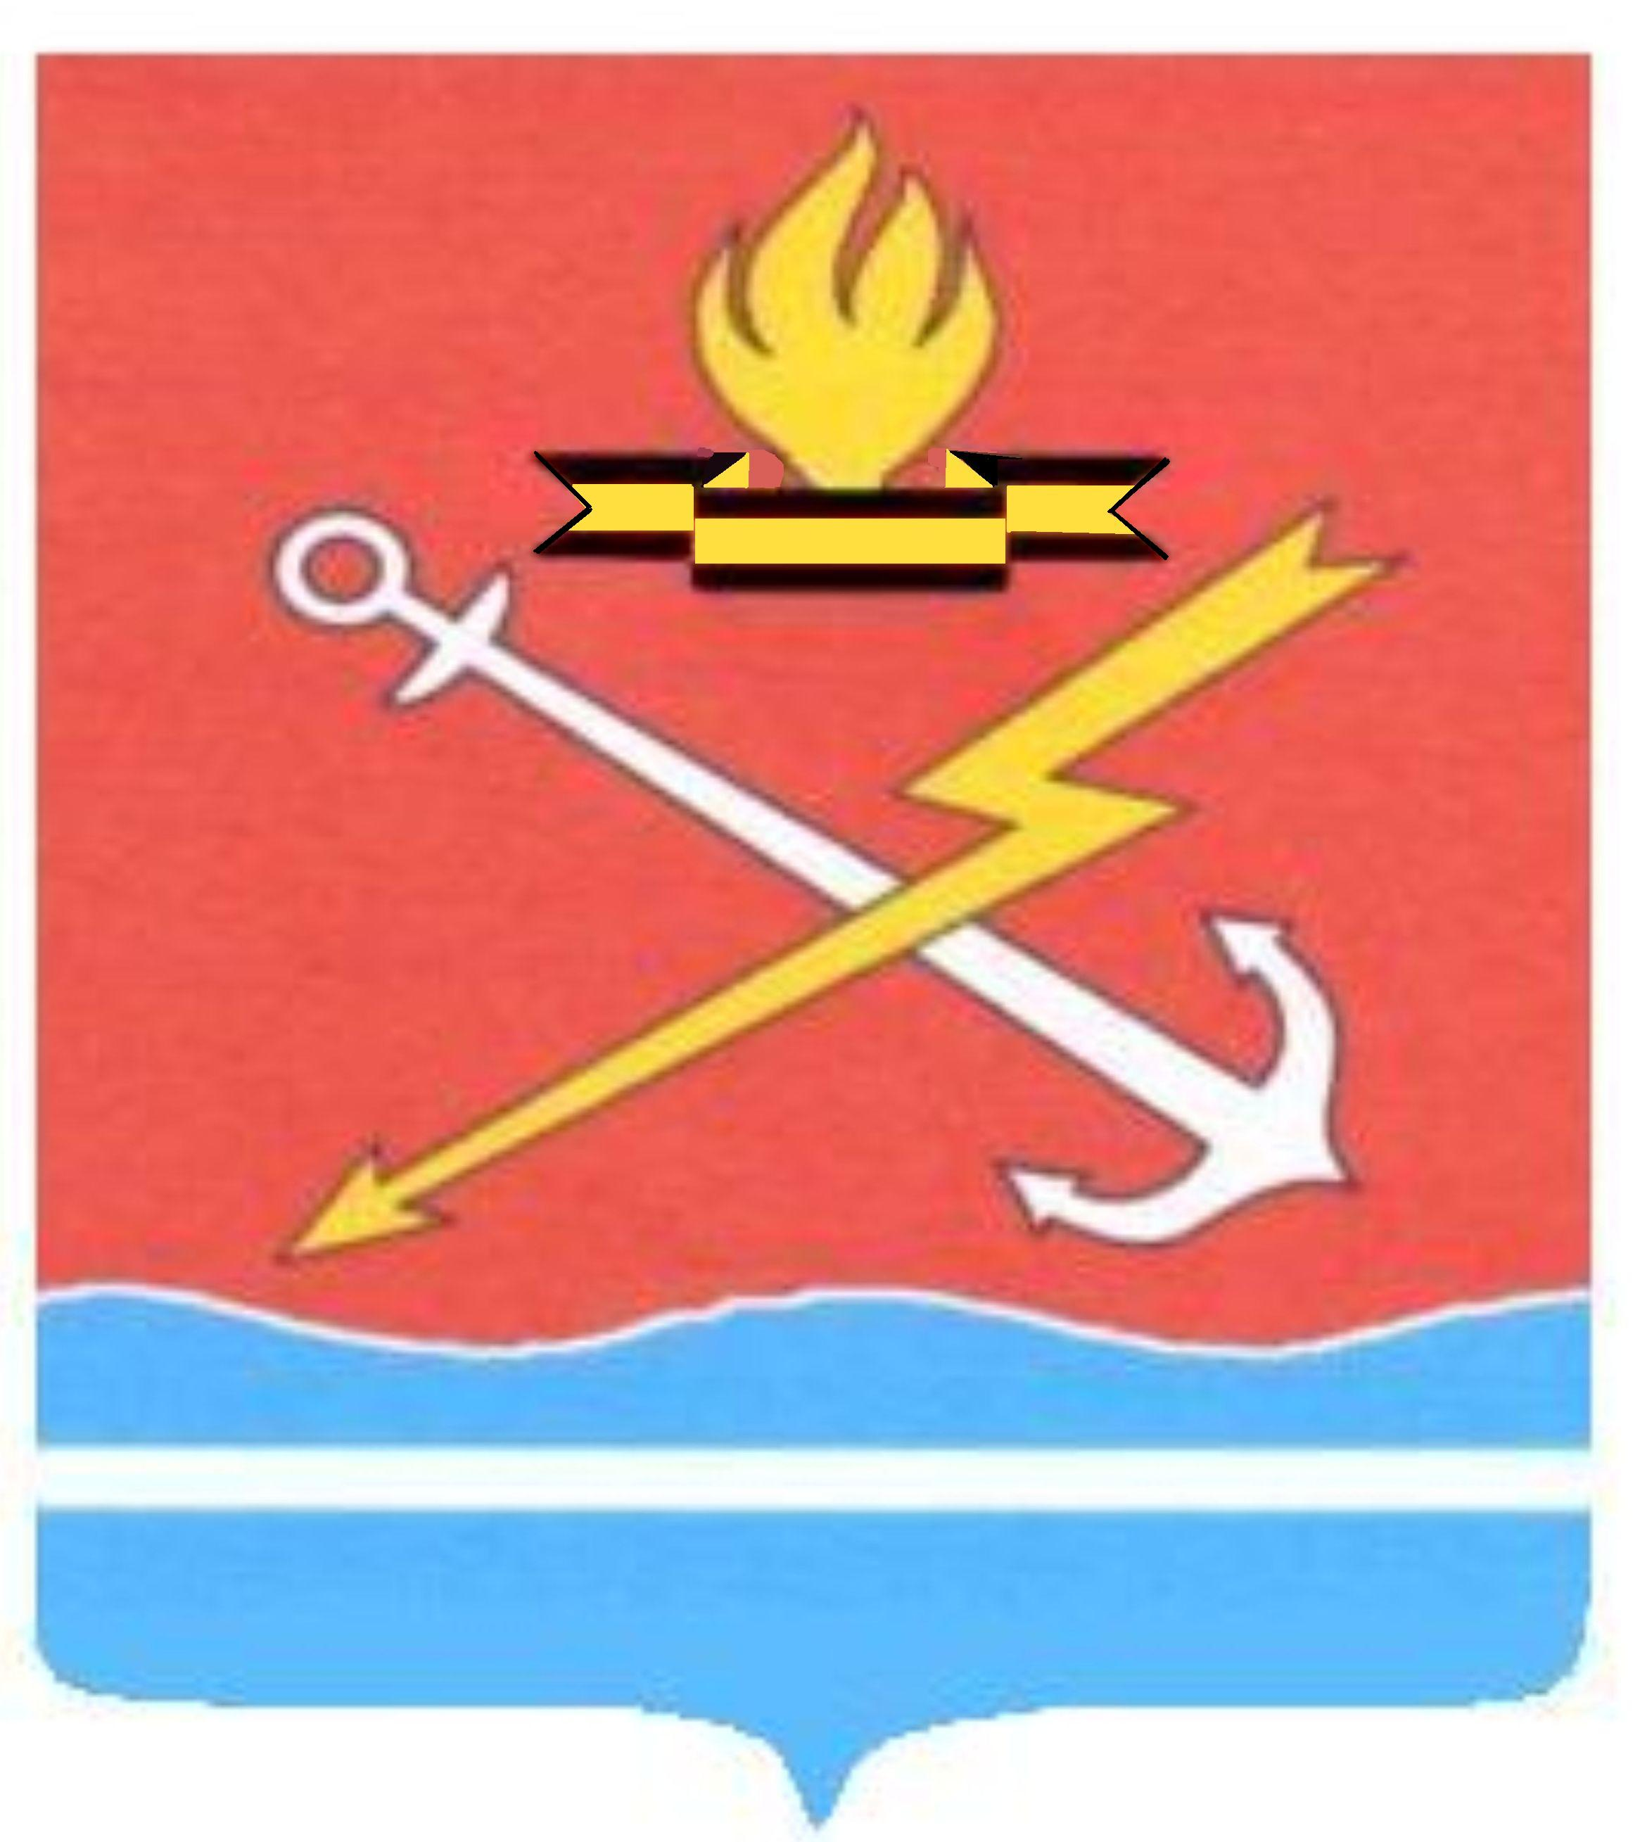

СОВЕТ ДЕПУТАТОВ

МУНИЦИПАЛЬНОГО ОБРАЗОВАНИЯ «КИРОВСК»
КИРОВСКОГО МУНИЦИПАЛЬНОГО РАЙОНА ЛЕНИНГРАДСКОЙ ОБЛАСТИ

Р Е Ш Е Н И Е

от 28 марта 2013 года № 14

Об утверждении Положения о совете депутатов
муниципального образования «Кировск» Кировского муниципального района
Ленинградской области

Руководствуясь ст.35 Федерального закона от 06.10.2003 года №131-ФЗ «Об общих принципах организации местного самоуправления в Российской Федерации» и в соответствии с подпунктом 11 пункта 2 статьи 35 Устава муниципального образования «Кировск» Кировского муниципального района Ленинградской области (далее – МО «Кировск»), утвержденного решением совета депутатов МО «Кировск» от 22 ноября 2012 года № 83, р е ш и л:
1. Утвердить Положение о совете депутатов муниципального образования «Кировск» Кировского муниципального района Ленинградской области, согласно приложению.
2. Считать утратившим силу решение совета депутатов муниципальное образование Кировское городское поселение муниципального образования Кировский муниципальный район Ленинградской области от 27 сентября 2012 года № 65 «Об утверждении Положения о совете депутатов муниципального образования Кировское городское поселение муниципального образования Кировский муниципальный район Ленинградской области».
3. Настоящее решение вступает в силу после его официального опубликования.

Глава муниципального образования В.В. Некрасов

Разослано: дело, Кировская городская прокуратура, главе МО, газета «Неделя нашего города», администрация МО «Кировск», регистр
Приложение
к решению совета депутатов МО «Кировск»
от 28 марта 2013 года № 14

ПОЛОЖЕНИЕ
о совете депутатов муниципального образования
«Кировск» Кировского муниципального района Ленинградской области

РАЗДЕЛ I. Общие положения

Статья 1.
Совет депутатов муниципального образования «Кировск» Кировского муниципального района Ленинградской области (далее - муниципальное образование) - постоянно действующий представительный орган муниципального образования «Кировск» Кировского муниципального района Ленинградской области (далее - совет депутатов), наделенный правами юридического лица решением совета депутатов № 20 от 13 декабря 2005 года.
Полное наименование - Совет депутатов муниципального образования «Кировск» Кировского муниципального района Ленинградской области, сокращенное - совет депутатов МО «Кировск».
Юридический адрес совета депутатов МО «Кировск»: 187342, Ленинградская область, Кировский район, г. Кировск, ул. Новая, дом 1.
Совет депутатов состоит из пятнадцати депутатов, избираемых на муниципальных выборах по одномандатному и семи многомандатным избирательным округам, образуемым на территории поселения. Срок полномочий депутатов – 5 лет.
Совет депутатов самостоятельно решает все вопросы, отнесенные к его компетенции, осуществляет свои полномочия на основе Конституции РФ, законодательства РФ и Ленинградской области, Устава Ленинградской области, Устава муниципального образования «Кировск» Кировского муниципального района Ленинградской области.
Статья 2.
Расходы на обеспечение деятельности совета депутатов предусматриваются в местном бюджете отдельной строкой в соответствии с классификацией расходов бюджетов РФ.
Статья 3.
Совет депутатов является муниципальным казенным учреждением. Имеет в оперативном управлении обособленное имущество, от своего имени приобретает и осуществляет имущественные и неимущественные права, несет обязанности, является истцом и ответчиком в суде. Имеет самостоятельный баланс (смету расходов), печати, бланки, лицевые и иные счета.

Статья 4.
Порядок созыва, подготовки и проведения заседаний, рассмотрение и принятие решений, осуществление контрольных полномочий и порядок участия в работе заседания должностных лиц администрации и других лиц устанавливаются настоящим Положением.
Ведение бухгалтерского и налогового учета финансово-хозяйственной деятельности совета депутатов, а также организационное и кадровое обеспечение работы совета депутатов осуществляется администрацией муниципального образования.
Хозяйственное, материально-техническое, в том числе транспортное, правовое обеспечение деятельности совета депутатов может осуществляться администрацией муниципального образования либо по договорам.
Статья 5.
Полномочия депутата, члена выборного органа местного самоуправления начинаются со дня его избрания и прекращаются со дня начала работы выборного органа местного самоуправления нового созыва, за исключением случаев, предусмотренных Уставом муниципального образования.
Статья 6.
В структуру совета депутатов входят: совет депутатов, глава муниципального образования - председатель совета депутатов, заместитель главы муниципального образования - заместитель председателя совета депутатов, ревизионная и иные постоянные и временные комиссии, секретарь совета депутатов.
Статья 7.
Глава муниципального образования является высшим должностным лицом поселения и наделяется уставом муниципального образования собственными полномочиями по решению вопросов местного значения, входит в состав совета депутатов с правом решающего голоса и исполняет полномочия председателя совета депутатов.
Глава муниципального образования избирается на заседании совета депутатов из своего состава, как правило открытым голосованием, на срок полномочий совета депутатов. Глава муниципального образования является председателем совета депутатов. Глава муниципального образования - председатель совета депутатов может осуществлять свои полномочия на постоянной либо на непостоянной основе и подотчетен совету депутатов и населению.
Депутаты ведут работу в совете депутатов на постоянной, либо на непостоянной основе. Число депутатов, работающих в совете депутатов на профессиональной постоянной основе, устанавливается законодательством Российской Федерации и Ленинградской области.
Заместитель главы муниципального образования - заместитель председателя совета депутатов избирается на заседании совета депутатов из своего состава открытым голосованием.
Секретарь совета депутатов избирается на заседании совета депутатов из своего состава открытым голосованием.

Статья 8.
Совет депутатов создает ревизионную комиссию, а также и иные постоянные и временные комиссии. Решения о создании и составе комиссий принимаются советом депутатов. Постоянные и временные комиссии руководствуются положениями о комиссиях, которые разрабатываются и утверждаются советом депутатов. Депутаты совета депутатов могут объединяться в объединения, группы или фракции.
Положение о группе и объединении депутатов утверждается решением совета депутатов. Группа в составе не менее 3-х депутатов, объединение или фракции в составе не менее 5 депутатов подлежат регистрации в совете депутатов на основании протокола о создании, определяющего ее состав и задачи. Регистрация объединения, группы или фракции осуществляется исключительно по их инициативе.

РАЗДЕЛ II. Статус и социальные гарантии депутата
совета депутатов

Статья 9.
Статус депутата совета депутатов и ограничения, связанные с этим статусом, устанавливаются законодательством Российской Федерации и Ленинградской области.
Статья 10.
Депутат совета депутатов представляет интересы своих избирателей. В своей деятельности руководствуется законодательством Российской Федерации, Ленинградской области, Уставом МО «Кировск» и настоящим Положением, отчитывается о своей деятельности перед избирателями не реже одного раза в год, принимает обязательное участие в заседаниях совета депутатов.
Статья 11.
По решению совета депутатов может быть установлено ежемесячное денежное вознаграждение депутатам за счет сметы расходов совета депутатов.
Статья 12.
Депутатам совета депутатов ежемесячно производится компенсация затрат, связанных с осуществлением ими своих полномочий, на основании заявления, согласованного председателем (заместителем председателя) совета депутатов, при условии предоставления документов подтверждающих затраты, из средств бюджета МО «Кировск» за счет сметы расходов совета депутатов.
Статья 13.
Денежное содержание лица, замещающего муниципальную должность на постоянной профессиональной основе, состоит из оклада (ежемесячного денежного вознаграждения), а также ежемесячных иных дополнительных выплат, предусмотренных решением совета депутатов, которое выплачивается из средств местного бюджета за счет сметы расходов совета депутатов.
Статья 14.
Гарантии прав депутатов совета депутатов при привлечении их к уголовной или административной ответственности, задержании, аресте, обыске, допросе, совершении в отношении их иных уголовно-процессуальных и административно-процессуальных действий, а также при проведении оперативно-розыскных мероприятий в отношении депутатов совета депутатов, занимаемого ими жилого и (или) служебного помещения, их багажа, личных и служебных транспортных средств, переписки, используемых ими средств связи, принадлежащих им документов устанавливаются федеральными законами.
Статья 15.
Депутату совета депутатов гарантируются условия для беспрепятственного и эффективного осуществления полномочий, защита прав, чести и достоинства на территории муниципального образования.

РАЗДЕЛ III. Депутатская этика
Статья 16.
Депутат должен в равной мере соблюдать собственное достоинство и достоинство других депутатов, должностных лиц и граждан.
Депутат не может использовать предоставленную ему государственными органами, органами местного самоуправления и должностными лицами служебную информацию, для извлечения личной выгоды.
Депутаты совета депутатов, выступая в средствах массовой информации, на митингах с публичными заявлениями, комментируя деятельность муниципальных и общественных органов, организаций, должностных лиц и граждан обязаны использовать только достоверные, проверенные факты.
В случае умышленного или неосторожного употребления в публичных критических выступлениях недостоверных либо непроверенных фактов депутат совета депутатов обязан публично признать некорректность своих высказываний и принести извинения тем органам, организациям и лицам, чьи интересы или честь были затронуты этим выступлением.
Статья 17.
В случае нарушения депутатом этики вопрос о его поведении должен быть рассмотрен на заседании совета депутатов. Совет депутатов может принимать по отношению к депутатам следующие меры воздействия объявить ему замечание или огласить через средства массовой информации факты, подтверждающие нарушение депутатом норм депутатской этики.
Статья 18.
Депутат может быть привлечен к уголовной или административной ответственности в случае, если им были допущены публичные оскорбления, клевета или иные нарушения, ответственность за которые предусмотрены федеральным законом.

РАЗДЕЛ IV. Полномочия совета депутатов
Статья 19.
1. В исключительной компетенции совета депутатов находятся:
- принятие Устава муниципального образования и внесение в него изменений и дополнений;
- утверждение местного бюджета муниципального образования на очередной финансовый год и утверждение отчета о его исполнении;
- установление, изменение и отмена местных налогов и сборов, а также предоставление налоговых льгот и преимуществ в соответствии с законодательством Российской Федерации о налогах и сборах;
- принятие планов и программ развития муниципального образования, утверждение отчетов об их исполнении;
- определение порядка управления и распоряжения имуществом, находящимся в муниципальной собственности муниципального образования;
- определение порядка принятия решений о создании, реорганизации и ликвидации муниципальных предприятий и учреждений, а также об установлении тарифов на услуги муниципальных предприятий и учреждений, выполнение работ, за исключением случаев, предусмотренных федеральным законодательством;
- определение порядка участия муниципального образования в организациях межмуниципального сотрудничества;
- определение порядка материально-технического и организационного обеспечения деятельности органов местного самоуправления муниципального образования;
- контроль за исполнением органами местного самоуправления муниципального образования и должностными лицами местного самоуправления полномочий по решению вопросов местного значения;
- принятие решения об удалении главы муниципального образования в отставку в соответствии с Уставом МО «Кировск».
2. Совет депутатов:
- принимает решения о проведении местного референдума;
- определяет порядок назначения и проведения конференции граждан муниципального образования;
- определяет порядок назначения и проведения собрания граждан муниципального образования;
- определяет порядок назначения и проведения опроса граждан муниципального образования;
- утверждает планы и программы социально-экономического развития муниципального образования, изменения и дополнения к ним, отчеты об их выполнении;
- принимает решения о проведении публичных слушаний;
- определяет порядок организации и проведения публичных слушаний;
- принимает решения, связанные с изменением границ муниципального образования, а также с преобразованием муниципального образования;
- утверждает порядок использования муниципальных символов и официального наименования МО «Кировск»;
- утверждает структуру администрации муниципального образования по представлению главы администрации муниципального образования;
- утверждает положения о совете депутатов и администрации муниципального образования;
- создает ревизионную и иные постоянные и временные комиссии и утверждает их положения;
- утверждает регламент работы совета депутатов;
- принимает решение об учреждении органа местного самоуправления с правами юридического лица путем внесения соответствующих изменений в устав;
- утверждает условия трудового договора (контракта) с главой администрации;
- устанавливает порядок проведения конкурса на замещение должности главы администрации муниципального образования в соответствии с действующим законодательством РФ;
- осуществляет право законодательной инициативы в Законодательном собрании Ленинградской области;
- устанавливает порядок определения размера арендной платы, порядок, условия и сроки внесения арендной платы за земли, находящиеся в муниципальной собственности;
- предъявляет в случаях, предусмотренных законодательством Российской Федерации, в суд или арбитражный суд требования о признании недействительными актов органов государственного управления, предприятий, учреждений, организаций;
- принимает решение о резервировании и изъятии, в том числе путем выкупа, земельных участков в границах муниципального образования для муниципальных нужд;
- определяет порядок привлечения заемных средств, в том числе выпуска муниципальных ценных бумаг;
- принимает решения о целях, формах, суммах долгосрочных заимствований, выпуске местных займов, лотерей;
- определяет условия и порядок приватизации муниципальных унитарных предприятий и муниципального имущества муниципального образования;
- устанавливает порядок организации и осуществления территориального общественного самоуправления;
- устанавливает границы территории, на которой осуществляется территориальное общественное самоуправление;
- утверждает порядок регистрации уставов территориального общественного самоуправления;
- определяет в соответствии с законодательством Российской Федерации условия приобретения и создания объектов муниципальной собственности муниципального образования;
- заслушивает отчеты руководителей муниципальных унитарных предприятий и учреждений муниципального образования;
- согласовывает представления о внесении в единый государственный реестр объектов культурного наследия (памятники истории и культуры) народов Российской Федерации, объектов культурного наследия местного (муниципального) значения;
- объявляет природные и иные объекты местного (муниципального) значения, представляющие собой экологическую, историческую или научную ценность, муниципальными памятниками природы, истории и культуры, определяет правила их охраны и использования;
- устанавливает статус особо охраняемых природных территорий и объектов, их границы и регламент градостроительной деятельности по представлению соответствующих органов государственной власти;
- утверждает генеральный план муниципального образования;
- утверждает правила землепользования и застройки поселения;
- утверждает подготовленную на основе генерального плана муниципального образования документацию по планировке территории;
- устанавливает в соответствии с законодательством Российской Федерации порядок передачи и продажи муниципального жилищного фонда в собственность граждан и организаций, сдачи муниципального жилья в аренду;
- принимает в соответствии с законодательством Российской Федерации решения, устанавливающие административную ответственность;
- учреждает собственные средства массовой информации;
- создает при совете депутатов общественные советы;
- заслушивает ежегодные отчеты главы поселения, главы администрации о результатах их деятельности, деятельности администрации и иных подведомственных главе поселения органов местного самоуправления, в том числе о решении вопросов, поставленных советом депутатов поселения.
- утверждает должности муниципальной службы в соответствии с областным законодательством;
- определяет размеры должностных окладов и окладов за классный чин муниципальных служащих и должностных окладов других работников органов местного самоуправления;
- рассматривает вопросы о включении отдельных периодов работы, в порядке исключения в совокупности не превышающих 5 лет, опыт и знание по которым необходимы для выполнения обязанностей главы администрации - в стаж муниципальной службы;
- принимает решение об установлении классного чина главе администрации;
- определяет дополнительные меры социальной поддержки для граждан, проживающих на подведомственной ему территории;
- принимает решение о работе главы муниципального образования - председателя совета депутатов на профессиональной постоянной основе и устанавливает им размер денежного вознаграждения;
- осуществляет иные полномочия, отнесенные к ведению совета депутатов федеральным и областным законодательством Ленинградской области и уставом муниципального образования;
- рассматривает иные вопросы, отнесенные законодательством к его ведению.
4. Совет депутатов утверждает Положения о «Почетном гражданине, Почетной грамоте, Благодарности и знаках отличия поселения и порядок их присвоения».

Статья 20.
Решения, затрагивающие права, свободы и налагающие обязанности на граждан, вступают в силу после официального опубликования в местных средствах массовой информации.
Статья 21.
Решения совета депутатов МО «Кировск», принятые в пределах его компетенции, обязательны к исполнению всеми органами и должностными лицами местного самоуправления, предприятиями, учреждениями и организациями, независимо от форм собственности, расположенными и (или) осуществляющими свою деятельность на территории муниципального образования, их должностными лицами, а также гражданами, постоянно проживающими и временно находящимися на территории муниципального образования.
Статья 22.
Совет депутатов осуществляет контрольную деятельность по наиболее важным вопросам местного значения, с учетом разграничения полномочий органов местного самоуправления на территории муниципального образования. Порядок осуществления контрольной деятельности устанавливается решением совета депутатов. Контролю подлежит исполнение бюджета, реализация принятых решений, планов, программ, деятельность администрации муниципального образования.
Контрольная деятельность совета депутатов осуществляется на его заседаниях, а также комиссиями, депутатами и группами по поручению совета депутатов. Результаты контрольной деятельности совета депутатов заслушиваются и утверждаются им на заседаниях.
Совет депутатов контролирует выполнение организациями, должностными лицами и гражданами принятых им нормативных правовых актов.
Решения совета депутатов могут быть отменены советом депутатов либо признаны недействительными по решению суда.

РАЗДЕЛ V. Полномочия председателя совета депутатов

Статья 23.
Глава муниципального образования является высшим должностным лицом поселения и наделяется настоящим уставом собственными полномочиями по решению вопросов местного значения, входит в состав совета депутатов с правом решающего голоса и исполняет полномочия председателя совета депутатов.
Председатель совета депутатов:
- председательствует на заседании совета депутатов;
- организует работу совета депутатов и его постоянных комиссий;
- осуществляет руководство подготовкой заседаний совета депутатов и вопросов, вносимых на их рассмотрение;
- содействует развитию системы местного самоуправления на территории муниципального образования;
- обеспечивает координацию деятельности совета депутатов с администрацией муниципального образования и ее отраслевыми органами;
- осуществляет взаимодействие с представительными органами государственной власти, представительными органами местного самоуправления городских и сельских поселений; направляет и обеспечивает деятельность постоянных и временных комиссий совета депутатов, дает им поручения, содействует координации их работы с соответствующими структурными подразделениями администрации;
- оказывает содействие депутатам совета депутатов в осуществлении их полномочий, организует обеспечение их необходимой информацией;
- принимает меры по обеспечению гласности в работе совета депутатов;
- организует в совете депутатов прием граждан, рассмотрение их обращений и жалоб;
- издает распоряжения по вопросам регулирования текущей деятельности совета депутатов, созывает временные рабочие группы для осуществления контрольных функций в пределах компетенции совета депутатов;
- определяет обязанности заместителя председателя совета депутатов;
- открывает и закрывает лицевой и иные счета совета депутатов в одном из банков и является распорядителем по этим счетам;
- обеспечивает соблюдение Регламента совета депутатов;
- подписывает и обнародует решения совета депутатов;
- от имени совета депутатов подписывает справки, обращения и другие документы, а также исковые заявления и отзывы, направляемые в мировые суды, в суды общей юрисдикции или арбитражный суд, представляет без доверенности интересы совета депутатов во всех организациях, органах государственной власти, правоохранительных органах, органах местного самоуправления;
- подписывает договоры (соглашения), в том числе трудовые, от имени совета депутатов;
- выдает доверенности на представление интересов совета депутатов;
- решает иные вопросы, которые могут быть ему поручены советом депутатов или возложены законодательством РФ и Уставом муниципального образования;
- по вопросам своей компетенции издает распоряжения.

РАЗДЕЛ VI. Формирование постоянных и
временных комиссий
Статья 24.
Совет депутатов избирает из числа депутатов на срок своих полномочий постоянные комиссии.
Председатель постоянной комиссии утверждается на заседании Совета депутатов. Постоянная комиссия избирает из своего состава заместителя председателя и секретаря комиссии.
Председателем постоянной комиссии не может быть председатель совета депутатов и его заместитель.

Статья 25.
Совет депутатов может по любым вопросам своей деятельности образовывать временные комиссии. Временные комиссии избираются из числа депутатов совета депутатов в составе председателя и членов комиссии открытым голосованием. Задачи, объем, и срок полномочий временных комиссий определяется советом депутатов при их образовании.
По результатам деятельности комиссия представляет совету депутатов доклад по существу вопроса, в связи с которым она была создана.
Временная комиссия прекращает свою деятельность после исполнения возложенных на нее задач или досрочно по решению совета депутатов.
Статья 26.
Заключения комиссий совета депутатов, принятые в пределах их компетенции и изложенные в докладе председателем комиссии, подлежат рассмотрению на заседании совета депутатов.
Статья 27.
Для решения и подготовки вопросов постоянными и временными комиссиями советом депутатов могут привлекаться специалисты.
Статья 28.
Постоянные и временные комиссии ответственны перед советом депутатов и ему подотчетны. Совет депутатов вправе заслушивать отчеты об их работе на заседаниях.
Статья 29.
Функции и полномочия, организация работы постоянных комиссий определяются положениями о постоянных комиссиях.

Раздел VII. Заключительные положения

Статья 30.
Решением совета депутатов в Положение могут быть внесены изменения и дополнения, которые подлежат государственной регистрации.
Статья 31.
Полномочия совета депутатов могут быть прекращены в соответствии с действующим законодательством и Уставом муниципального образования.

